ОБЪЯВЛЕНИЕ

Староста с. Воскресенское обращается к активным и неравнодушным землякам поддержать проект инициативного бюджетирования
Ремонт памятника Великой Отечественной войны и благоустройство прилегающей территории в с. Воскресенское

Цель проекта: Ремонт памятника позволит сохранить память и историю об односельчанах, павших в годы Великой Отечественной войны, а благоустройство его территории обеспечит возможность проводить торжественные и патриотические мероприятия для жителей села.

В ходе реализации проекта планируется:

1.Устройство бетонного основания;
2. Монтаж памятных плит с Фамилиями;
3. Отделочные работы.

Общая стоимость проекта 1 500 000,00 руб.
Проект предусматривает финансовое участие граждан в размере 10% от общей стоимости проекта 150 000,00 руб.

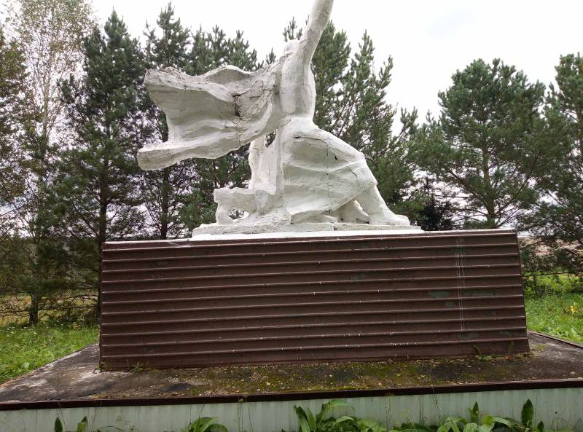
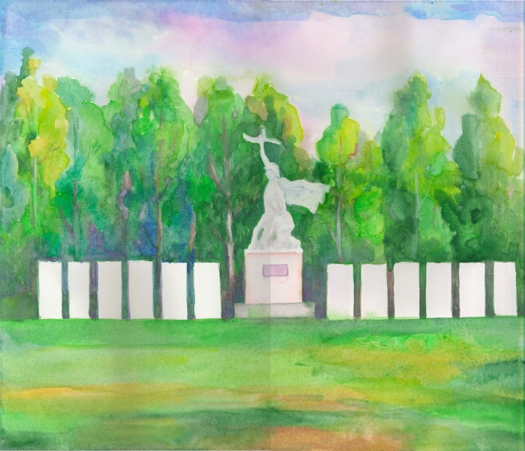
Текущее состояние объекта Эскиз нового объекта

Староста с. Воскресенское
Фефилов М.П.

